«Прокурор разъясняет: о мерах поддержки детей-инвалидов и детей с ограниченными возможностями здоровья.

Порядок установления инвалидности, гарантии прав инвалидов, предоставляемые им меры поддержки, регулируются Федеральными законами от 24.11.1995 № 181-ФЗ «О социальной защите инвалидов в Российской Федерации» (далее – Закон № 181-ФЗ), от 17.07.1999 № 178-ФЗ «О государственной социальной помощи», а также иными нормативными правовыми актами. Также социальные льготы и гарантии детям - инвалидам устанавливаются законодательством субъектов Российской Федерации.
Действующее законодательство предусматривает дополнительные гарантии детям - инвалидам, а также наделяет их особыми правами в сфере образования, реабилитации и оздоровления, обеспечения лекарственными препаратами, медицинскими изделиями, ЖКХ, транспортного обслуживания. Также они имеют право на некоторые денежные выплаты и налоговые льготы.
Так, дети-инвалиды имеют право на получение государственной социальной помощи в виде набора социальных услуг, в состав которого входят: обеспечение в соответствии со стандартами медицинской помощи необходимыми лекарственными препаратами, медицинскими изделиями, а также специализированными продуктами лечебного питания; предоставление при наличии медицинских показаний путевки на санаторно-курортное лечение; бесплатный проезд на пригородном железнодорожном транспорте, а также на междугородном транспорте к месту лечения и обратно.
Государство гарантирует детям - инвалидам проведение реабилитационных мероприятий, получение технических средств и услуг, предусмотренных
Прокуратура Хоринского района
№

федеральным перечнем реабилитационных мероприятий, технических средств реабилитации и услуг, предоставляемых инвалиду за счет средств федерального бюджета.
Обеспечение техническими средствами реабилитации осуществляется в соответствии с разработанной ребенку - инвалиду индивидуальной программой реабилитации или абилитации путем: предоставления соответствующего технического средства (изделия); оказания услуг по ремонту или замене ранее предоставленного технического средства (изделия); предоставления компенсации стоимости самостоятельно приобретенного технического средства реабилитации; приобретения технического средства реабилитации с использованием электронного сертификата.
Детям - инвалидам создаются необходимые условия для получения образования в организациях, осуществляющих образовательную деятельность (наличие специальных учебников, учебных пособий и дидактических материалов, предоставление услуг ассистента (помощника), проведение групповых и индивидуальных коррекционных занятий, обеспечение доступа в здания организаций и др.). При невозможности обучения детей-инвалидов в образовательных организациях создаются условия для получения образования на дому.
Кроме того, дети-инвалиды имеют первоочередное право на предоставление мест в дошкольных образовательных учреждениях, а также преимущественное право зачисления в образовательные организации на обучение по образовательным программам среднего профессионального образования при условии успешного прохождения вступительных испытаний (в случае их проведения) и при прочих равных условиях.
Детям - инвалидам и семьям с детьми - инвалидами предоставляются гарантии, предусмотренные ст. 160 Жилищного кодекса Российской Федерации, ст. 17 Закона № 181-ФЗ. Так, например, дети-инвалиды имеют право на: обеспечение жильем во внеочередном порядке, в случае их проживания в организациях социального обслуживания и отнесения их к категории сирот или оставшихся без попечения родителей, по достижении 18 лет (если индивидуальная программа реабилитации или абилитации инвалида предусматривает возможность осуществлять самообслуживание и вести самостоятельный образ жизни); оплату в размере 50% платы за жилое помещение (государственного жилищного фонда) и коммунальные услуги (независимо от вида жилищного фонда); оборудование жилых помещений, занимаемых ими, специальными средствами и приспособлениями в соответствии с индивидуальной программой реабилитации или абилитации инвалида.
Федеральным законом от 04.08.2023 № 475-ФЗ внесены изменения в Федеральный закон «Об основных гарантиях прав ребенка в Российской Федерации» и статью 44 Федерального закона «Об общих принципах организации публичной власти в субъектах Российской Федерации». Установлено, что органы исполнительной власти субъектов РФ и органы местного самоуправления в пределах своих полномочий должны принимать меры по созданию равного доступа

к отдыху и оздоровлению детей-инвалидов и детей с ограниченными возможностями здоровья. Такой равный доступ к отдыху и оздоровлению обеспечивается в том числе установлением соответствующих квот. Указанный Федеральный закон вступает в силу с 1 января 2025 года».

Прокурор района
старший советник юстиции Н.А. Бельков
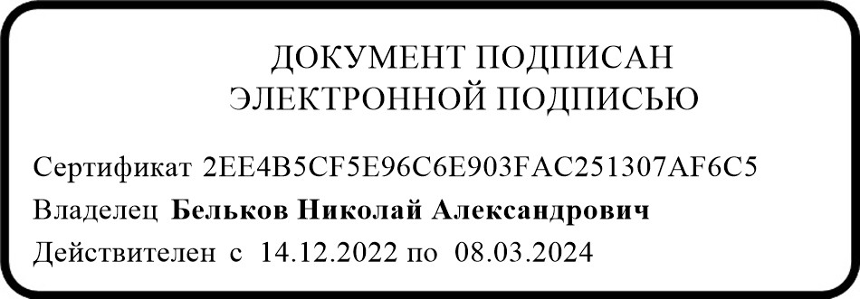

Э.Р. Смагулов, тел. 8(30148)23-084

